题目给出文件rsa2.txt，为了方便python直接读取文件为变量赋值，这里把无关的解释性东西删除掉，生成新的tmp.txt文件。
内容如下:
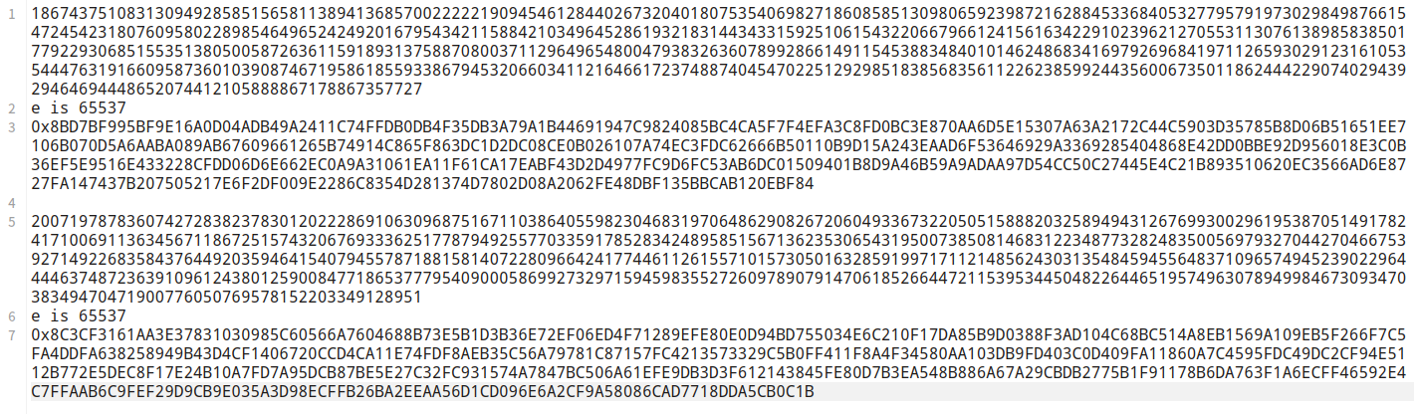
解题:这里存在两个模数 ，且gcd(N1,N2)!=1。且2个模数n共用质数e，故存在”模不互素”攻击。
